東京都愛鳥モデル校 武 蔵 野 市 立 井 之 頭 小 学 校
月刊 愛鳥だより 鳥は友だち 平成３０年３月

第８回探鳥会 明治神宮（御苑）

第８回の探鳥会は、２月３日（土）に明治神宮内の御苑に行ってきました。明治神宮は、カワセミやルリビタキが見られる人気の探鳥地です。当日は４０名近い参加者で、雪の残る道を、会話を楽しみながら散策しました。人懐っこいヤマガラとのふれあいを楽しんだほか、カワセミをはじめ、十数種の鳥たちと出会うことができました。池も凍る寒さの厳しい日だったためか、残念ながらルリビタキ姿は見えませんでしたが、来年の楽しみにすることができました。
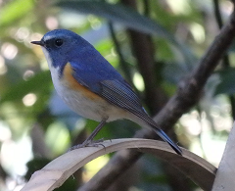
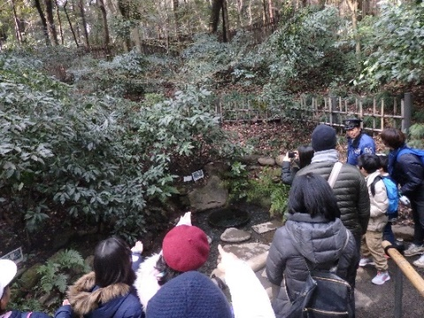
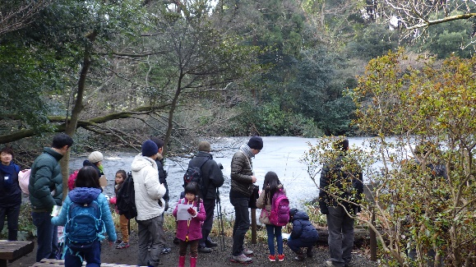
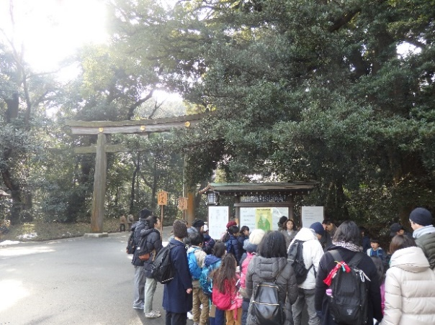
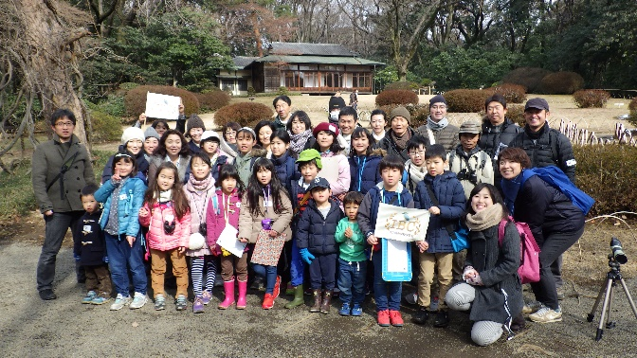
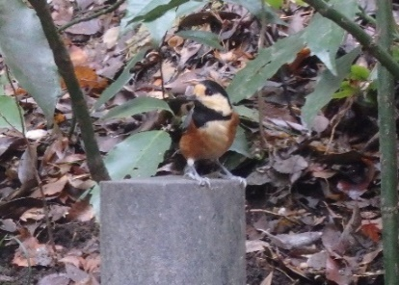
次回の探鳥会は、３月４日（日）に井の頭公園に出かけます。今年度最後の探鳥会です。多くの皆様の参加をお待ちしています。

